2021年淘宝村名单出炉 全国淘宝村数量已突破7000

来源：<http://www.aliresearch.com/ch/information/informationdetails?articleCode=256317657652006912>

南京大学空间规划研究中心、阿里研究院最新研究结果显示，2021年淘宝村数量突破7000大关达到7023个，较上年增加1598个，连续第四年增量保持在1000个以上。

南京大学空间规划研究中心执行主任罗震东认为，淘宝村今年实现了近30%的高增长，表明数字经济与乡村深度融合仍然具有较大潜力空间，在乡村振兴大背景下，淘宝村将为共同富裕提供可行路径。

近年来，淘宝村数量稳步增长，特色经营促进脱贫致富，农产品上行助力乡村振兴。手机成为新农具、直播成为新农活。朴实的中国农村，沐浴着新经济时代的发展机遇，不断迸发出前所未有的活力。即便是在新冠疫情的冲击下，淘宝村依旧稳健增长，为乡村经济恢复提供有效助力。

全面建成小康社会之后，中国开始向“共同富裕”发力。如何通过乡村振兴，让农业强、农村美、农民富，使得城乡收入差进一步缩小，让农民在共同富裕路上不断增加获得感？在数字经济繁荣的今天，淘宝村的出现和发展提供了一道独特的风景线。

**01**

**突破7000！2021年淘宝村数量增长近30%**

星星之火，可以燎原。从2009年全国总计3个，到2020年全国5425个，淘宝村一路走来，数量迅猛增长的同时，淘宝村不断发展，不断向欠发达地区渗透，并呈现出集群化发展态势。

根据阿里研究院制定的淘宝村标准，在农村地区，以行政村为单元，电子商务年销售额达到1000万元，本村活跃网店数量达到100家或当地家庭户数的10%，就可以认定为“淘宝村”。

**2021年，全国28个省（自治区、直辖市）共出现7023个淘宝村，较上年增加1598个，增量再创新高，连续第四年增量保持在1000以上。**在淘宝村经历了十余年的发展且数量已达到较高基数的背景下，淘宝村今年仍然实现了近30%的较高增长，表明数字经济与乡村深度融合仍然具有较大潜力空间。

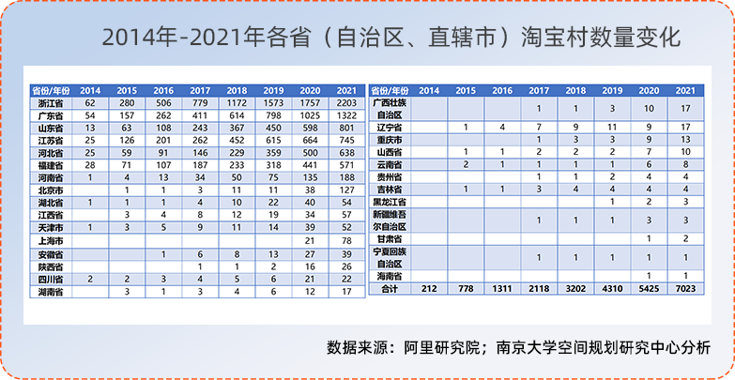

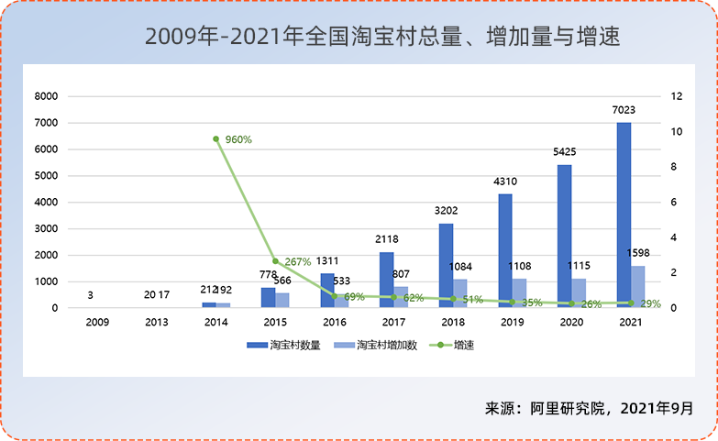

**数字经济向内陆相对欠发达地区乡村扩散的态势已显现。**从区域分布上看，东部沿海地区在淘宝村数量上保持较大优势，达到6538个，占到全国淘宝村总数的93.1%，其中山东省淘宝村增速尤为亮眼，淘宝村数量排名达到全国第三。**中部地区淘宝村增速普遍超过东部沿海地区，西部以及东北地区部分省份淘宝村数量实现了跨越式增长。**

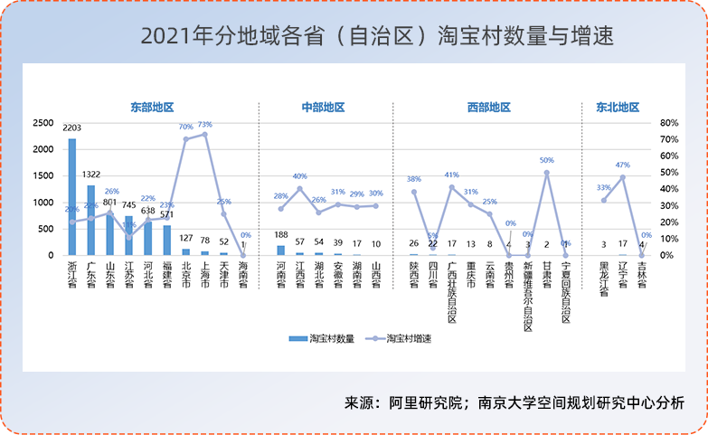

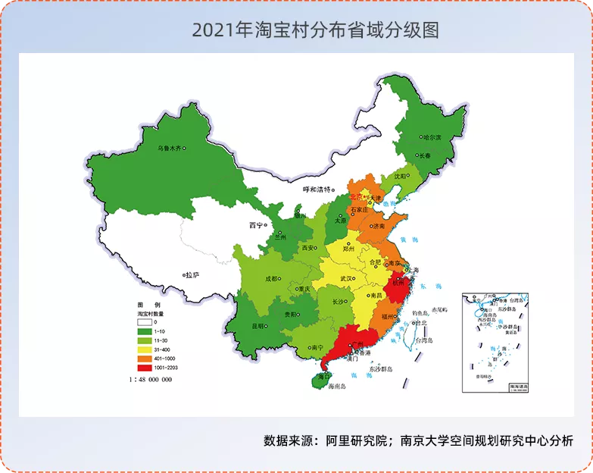

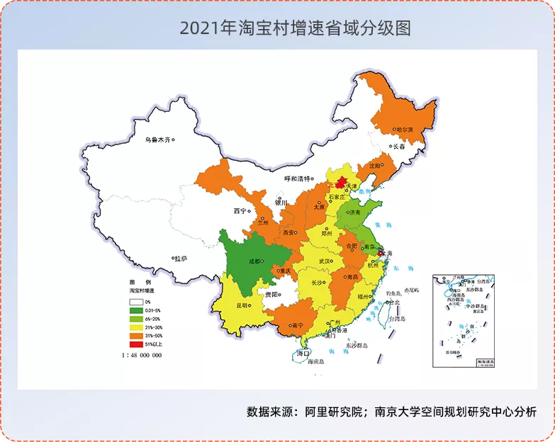

**淘宝村数量由东部沿海向西部内陆依次递减的空间梯度格局依然稳固。**与2020年相比，四级梯队的格局进一步强化——以浙江和广东为龙头的东部沿海省份为第一梯队，紧邻东部地区的中部四省（河南、安徽、湖北、江西）为第二梯队，中西部以及东北的六省市（陕西、四川、重庆、湖南、广西、辽宁）为第三梯队，中西部其他省份为第四梯队。**从增速上来看，淘宝村则呈现出逆向的由西向东递减的格局。**中部地区的江西、安徽、山西增速突破30%，西部地区以及东北地区的部分省份在增速上也有新的突破，**表明乡村数字化的趋势已由先发地区向内陆后发地区扩散。**围绕省会城市，中西部地区已逐渐形成数个淘宝村增长极，且呈向外蔓延扩散趋势。

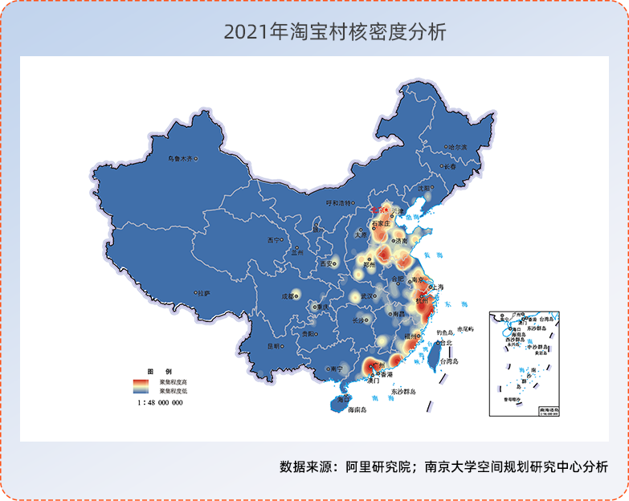

**从所属城市辖区上看，拥有淘宝村数量最多的前20个城市辖区占到淘宝村总数的69.2%，较上年下降2个百分点。**在排名前20的城市中，头部6城排名依旧稳定，而广东省的部分城市如广州、潮州、佛山今年名次有所上升。

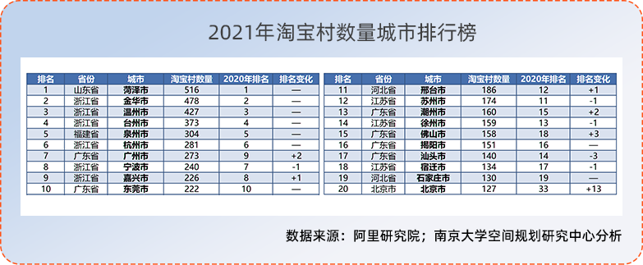

**淘宝村集群化发展态势显著，全国淘宝村集群所含淘宝村数量占全国总数的比例再上新高，从2020年的76%上升到到83%。**2021年，全国“淘宝村集群” （淘宝村数量达到或超过 10 个）达到151个，比2020年增加33个。“大型淘宝村集群” （淘宝村数量达到或超过 30 个）达到65个，比上年增加19个。“超大型淘宝村集群” （淘宝村数量达到或超过 100 个）达到12个，比上年增加4个。

**02**

**2000+，淘宝镇成为中西部乡村电子商务发展主要载体**

随着淘宝村数量的增长，很多乡镇拥有多个淘宝村，逐渐呈现规模化电商经营态势。在此基础上，阿里研究院从2014年开始认定“淘宝镇”。“淘宝镇”需要一个乡镇的淘宝村大于或等于3个，或者在阿里平台，一个乡镇一年电商销售额超过3000万元、活跃网店超过300个。

**2021年全国27个省（自治区、直辖市）共出现2171个淘宝镇，较上一年增加415个，增长23.6%，约占到全国乡镇（不含街道）数量的7.2%。中西部以及东北地区淘宝镇数量占全国比重达到23.4%。**

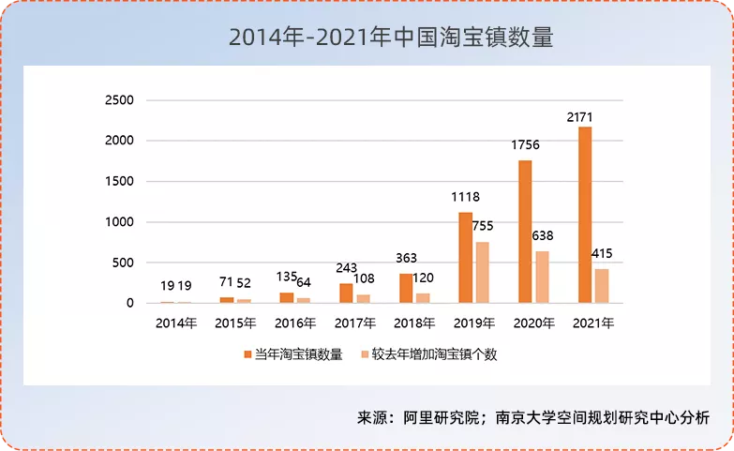

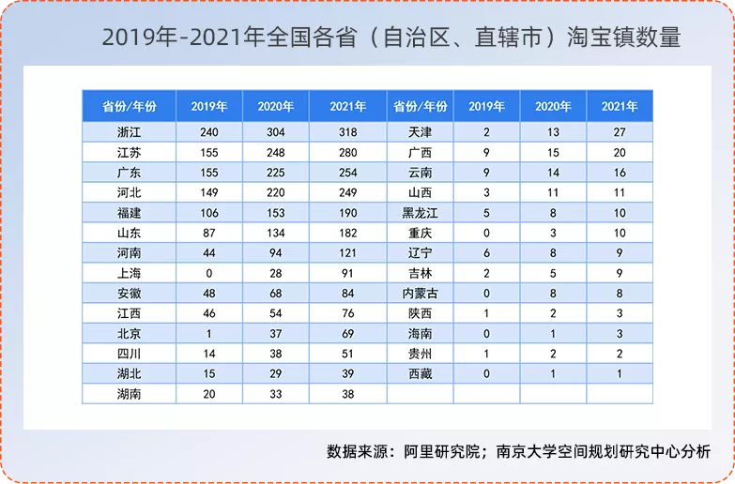

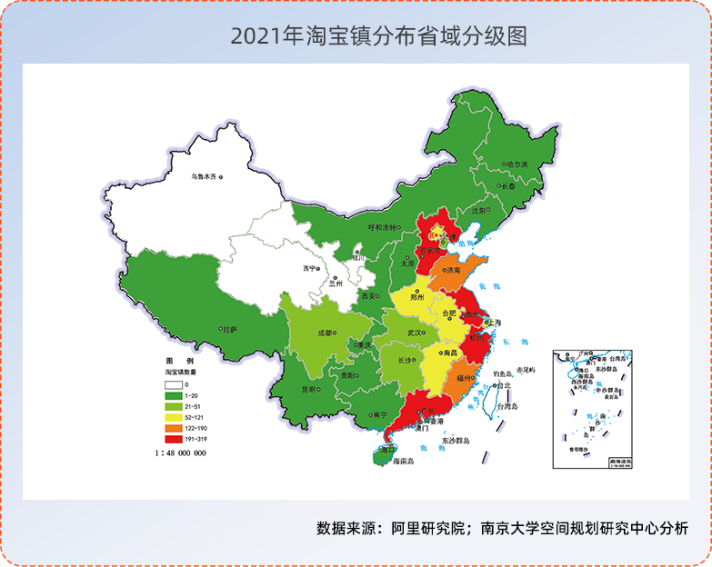

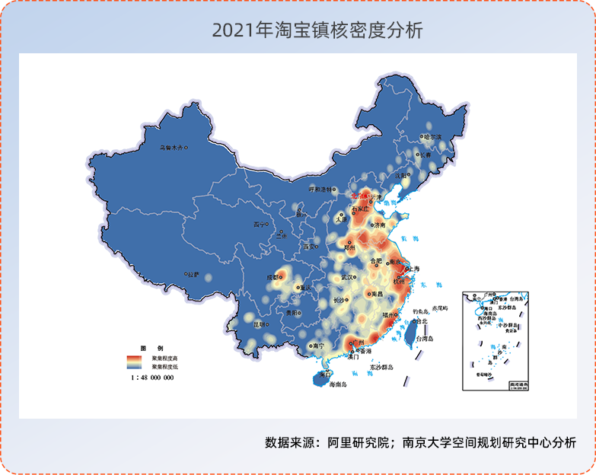

**中西部地区淘宝镇数量普遍呈现高速增长，小城镇作为中西部地区乡村电子商务发展主要载体的态势更加明显。**西部地区的四川、广西、重庆、陕西四省（自治区、直辖市）淘宝镇增速均超过30%。中部地区的江西、湖北、河南、安徽四省的淘宝镇增速维持在20%-40%之间。东北地区的吉林省淘宝镇数量出现较大突破。

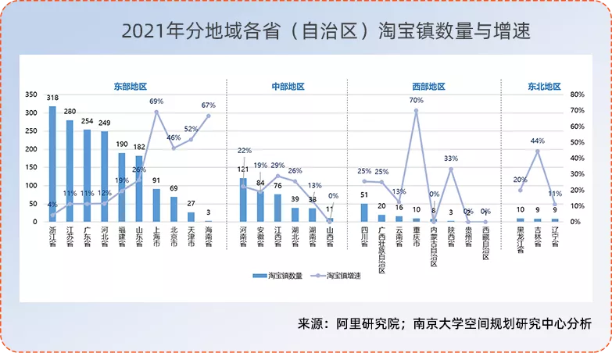

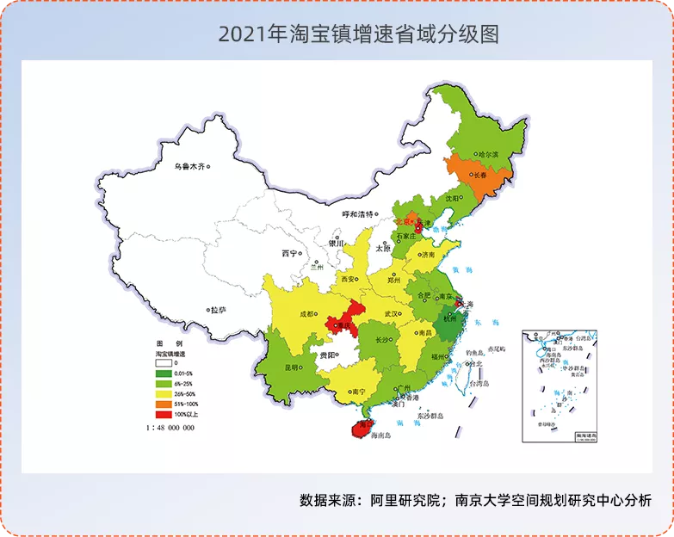

淘宝村、淘宝镇数量增长再次印证，电子商务在推动乡村振兴、共同富裕的过程中发挥着重要作用。过去，淘宝村、淘宝镇为农村地区提供销售农副产品、手工制品的机遇，提升贫困地区收入水平、消除收入差距。如今，淘宝村、淘宝镇再出发，持续在乡村催生新的产业集群，实现多产业融合发展，促进县域数字化转型和高质量发展。

**附：**

[1、点击下载2021年淘宝村名单。](http://www.aliresearch.com/ch/Rbaiey)

[2、点击下载2021年淘宝镇名单。](http://www.aliresearch.com/ch/RBbY3e)